Pie Matkules pagasta pārvaldes tiek labiekārtots stāvlaukums un gājēju celiņš
Uzsākta projekta “Gājēju celiņa un stāvlaukuma labiekārtošana pie Matkules pagasta pārvaldes ēkas “Bērzi””, Nr. 22-08-AL14-A019.2205-000004, īstenošana. Projekta mērķis ir gājēju celiņa un stāvlaukuma atjaunošana pie Matkules pagasta pārvaldes ēkas, kurā atrodas arī Matkules pirmsskolas izglītības grupiņa, tādējādi veicinot publiskās infrastruktūras attīstību un pakalpojumu pieejamību.
Būvdarbus veic SIA “Kandavas ceļi”, būvuzraudzību SIA “IB Design”. Projekta kopējās izmaksas ir 59 162,43 EUR, no tām 22 500,00 EUR ir Eiropas Lauksaimniecības fonda lauku attīstībai (ELFLA) līdzfinansējums un 36 662,43 EUR ir Tukuma novada pašvaldības finansējums.
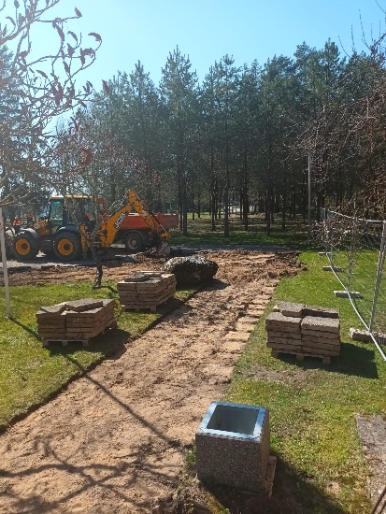
Gājēju celiņš pie Matkules pagasta pārvaldes

